GARNELEN

Garnelen gehören zu den Krebstieren (Decapoda). Ihr Körper besteht aus dem Cephalothorax (Kopfteil) und den Abdomen (Hinterteil). Im Carapax (Kopfpanzer) sind alle lebenswichtigen Organe. Garnelen besitzen fünf Schreitbeinpaare (Peraeopoden) und fünf Schwimmbeinpaare (Pleopoden). Von den Peraeopoden sind in der Regel die ersten zwei zu Maxillipeden (Fresswerkzeuge) umfunktioniert, die verbleibenden drei dienen der Fortbewegung am Boden. Im freien Wasser kommen die unter den Abdomen sitzenden Pleopoden zum Einsatz, diese dienen bei den Weibchen auch als Brutpflegewerkzeuge. |  | Weil Garnelen ein lebenlang wachsen, müssen sie sich regelmäßig häuten. Die Häutung ist für die Garnelen eine gefährliche Zeit, da ihr neues Ektoskelett (auch Exoskelett) noch recht weich ist und die Garnelen dadurch leicht verletzlich sind. Der alte Panzer platzt zwischen Kopf und Abdomen an einer Sollbruchstelle, die Garnelen befreien sich nun mit heftigen Bewegungen aus ihrem alten Panzer. Die alte Haut ist ein sehr gutes Ergänzungsfutter und sollte im Becken verbleiben. Häutungen sind bei Garnelen meist ein gutes Zeichen, es geht ihnen gut und sie wachsen.

Garnelen unterscheidet man in zwei Fortpflanzungstypen, den primitiven und spezialisierten Fortpflanzungstyp. Bei den spezialisierten Fortpflanzungstyp bekommen die Weibchen meist 20-30 fertig entwickelte kleine Garnelchen, die nach dem Schlupf auf sich allein gestellt sind. Bei den primitiven Fortpflanzungstypen werden bis zu mehrere Tausend Eier abgelaicht, die im Wasser frei schwimmen. Bei den meisten primitiven Fortpflanzungstypen entwickeln sich die Eier erst im Salzwasser, diese Garnelenarten sind so genannte katadrome. Frisch geschlüpfte Garnelen sind alle männlich, erst im Alter von zwei bis drei Monaten (Geschlechtsreife) bildet sich das weibliche Geschlecht heraus. Stimmen die Wasserwerte und alles andere drum herum, können die Weibchen alle 6-8 Wochen Nachwuchs erhalten.

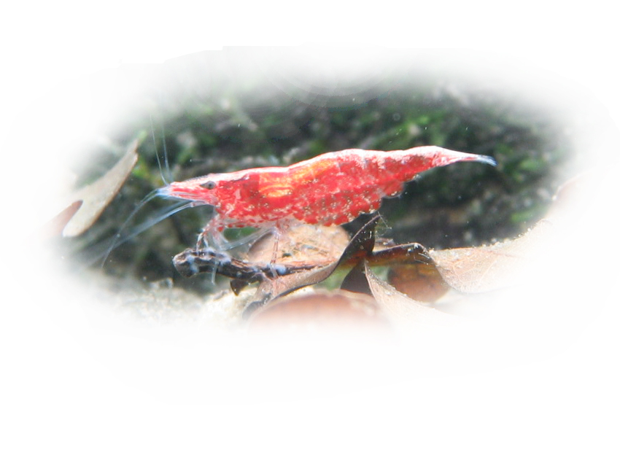  Die meisten Garnelenarten sind Allesfresser (Omnivore). |  | Garnelen sind sehr gesellig und sollten in Gruppen von min. 10 Tieren gehalten werden. |  | Bei guten Hälterungsbedingungen liegt die Lebenserwartung der meisten Garnelenarten bei 2-3 Jahren.

Eine Vergesellschaftung mit nicht allzu großen Fischen, die den Garnelen nicht nachstellen ist unproblematisch.

Autor Bernd Lachmann

